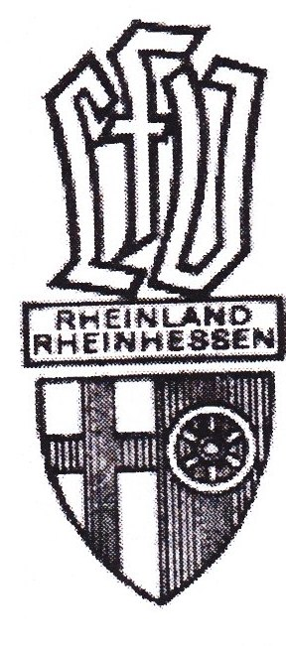
Landesfischereiverband
Rheinland-Rheinhessen e.V.

An die Sportwarte und Mitgliedsvereine
LFV-Rheinland-Rheinhessen e.V.

Einladung zum BV-Fließwasser Gemeinschaftsangeln 2021

Liebe Sportfreundinnen, liebe Sportfreunde,

hiermit laden wir Euch ganz herzlich zu unserem BV- Fließwasser Gemeinschaftsangeln ein.

Veranstaltung: BV-Fließwasser 1. Dg. BV-Fließwasser 2. Dg.

Datum: 06. Juni 2021 05. September 2021

Ort: Altwied 56829 Pommern
Treffpunkt: Vereinsheim in Altwied Parkplatz an Mosel
Bunte Schleie
um 6:00 Uhr 6:00 Uhr

Angelzeit: 8:00 – 12:00 Uhr 8:00 – 12:00 Uhr
Futtermittel: 2 Liter Nassfutter 5 Liter Nassfutter
einschließlich Beimengen ohne Zuckmücken und rote Maden
Angelgerät: alle Friedfisch Angelmethoden mit entsprechendem Gerät
Hälterung: Lebendhälterung auf eigene Gefahr
Transportwagen erforderlich
Fischarten: alle Fischarten nach den Mindestmaßen und Artenschonzeit

Startgebühr: 15,- € je Teilnehmer
Zahlung: nur noch in Bar bei der Startplatzausgabe am Morgen
Meldung: nur schriftlich bis zum 20. Mai 2021 an Otmar Balles,
Im Dillgarten 13 in 56814 Illerich oder Castingballes@GMX.de
Wir bitten alle Sportwarte Ihren älteren Teilnehmern gut zugängliche Plätze zu überlassen. Die Sektoren dürfen nicht getauscht werden.

Wir fischen nach den Richtlinien für Gemeinschaftsfischen des VDSF. Jeder ist für seinen Fang selbst verantwortlich. Tageserlaubnisscheine sind vor Ort erhältlich die Kosten sind unabhängig von der Startgebühr.

Mit freundlichen Grüßen und Petri Heil

